**ประวัติส่วนตัว**

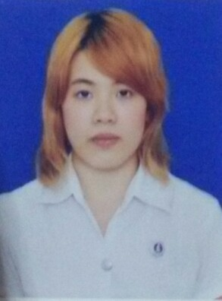

**ชื่อ-นามสกุล** นางสาววชิรญา เก่งสนาม

**วันเดือนปีเกิด** 24/12/2537 **อายุ** 21 ปี

**ที่อยู่ปัจจุบัน** 1099 ซอยสังคมสงเคราะห์ 31 ถนนโชคชัย 4

เขตวังทองหลาง แขวงวังทองหลาง กทม.

**อีเมล์** [amejang24@gmail.com](mailto:amejang24@gmail.com)

**โทรศัพท์มือถือ** 0917684544

**จุดมุ่งหมายในการทำงาน**

เพื่อใช้ความรู้ ความสามารถในด้านที่ถนัดไปสอนต่อเพื่อให้นักเรียนที่มาเรียนด้วยมีความถนัดในด้านนั้นมากขึ้น

**ประวัติการศึกษา**

-มีนาคม 2550

จบการศึกษาระดับประถมศึกษาที่โรงเรียนอนุบาลสามเสน เกรดเฉลี่ย 3.83

-มีนาคม 2556

จบการศึกษาระดับชั้นมัธยมศึกษาที่โรงเรียนสามเสนวิทยาลัยแผนการเรียนศิลป์-ภาษาจีน เกรดเฉลี่ย 3.22

-การศึกษาปัจจุบัน

กำลังศึกษาระดับปริญญาตรีที่มหาวิทยาลัยธุรกิจบัณฑิตย์ คณะศิลปกรรมศาสตร์ สาขาคอมพิวเตอร์กราฟิกชั้นปีที่ 3 เกรดเฉลี่ยปัจจุบัน 2.32

**ประสบการณ์การทำงาน**

-รับเขียนและพิมพ์รายงาน

-รับออกแบบคาแรคเตอร์ ตัวการ์ตูน วาดการ์ตูน

-สอนเต้นเด็กเล็ก 3-9ขวบ สอนให้กล้าแสดงออก การนับเลข การฟังจังหวะเพลง ผ่อนคลายความตึงเครียดให้แก่เด็ก

**ทักษะความสามารถพิเศษอื่นๆ**

-สามารถพูด ฟัง อ่าน เขียน ภาษาอังกฤษในระดับกลาง

-สามารถอ่าน เขียน ภาษาจีนได้ในระดับพื้นฐาน

-สามารถใช้โปรแกรมคอมพิวเตอร์ต่างๆได้ เช่น Microsoft Office ,Photo shop, InDesign ,Illustrator , Paint sai tool

**บุคคลสนิทที่สามารถติดต่อได้** นายวัชรพล บูชาพันธ์ **โทรศัพท์** 0955691911